Lundi 23 mars 2026 CM1/CM2
CM 24 L

Monday 23rd march

8h45 : Accueil
Appel, appel cantine, mot du jour : un voyage au long cours

8h45 : Problème flash

CM1 : Un tube de quatre balles de tennis vaut 5,64 €. A combien revient une de ces balles ? 5,64 : 4 = 1,41. Une balle revient à 1,41 €.
CM2 : Au marché, Faris a payé 9,45 € pour 3 kg de nectarines. Quel est le prix pour un kilogramme de nectarines ? 9,45 : 3 = 3,15. Un kilogramme de nectarines coûte 3,15 €.

8h50 : Opération
CM1 : 12 348 : 54 = 228 (36)
CM2 : 1 957 : 97 = 20 (17)

8h55 : Calcul mental CM1
Obj : Multiplier trois nombres Leçon CM4
Echauffement : Résous cette énigme
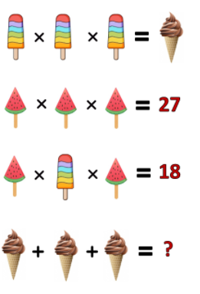
2 x 2 x 2 = 8

3 x 3 x 3 = 27

3 x 2 x 3 = 18

8 + 8 + 8 = 24

Calcul automatisé :
12 = 3 x 2 x 2 2 x 7 x 2 = 28 3 x 4 x 1 = 12 32 = 2 x 2 x 8
1 x 6 x 6 = 36 54 = 3 x 9 x 2 10 x 3 x 2 = 60 3 x 3 x 2 = 18
2 x 3 x 2 = 12 8 x 3 x 2 = 48 54 = 9 x 6 x 1 0 = 0 x 6 x 1
6 x 4 x 2 = 48 64 = 4 x 8 x 2 10 x 8 x 1= 80 7 x 4 x 2 = 56
27 = 3 x 3 x 3 3 x 5 x 3 = 45 9 x 8 x 1 = 72 36 = 3 x 4 x 3

Problème : En calcul, Romain a posé 8 séries de 2 fois 2 divisions. Combien Romain a-t-il posé de divisions en tout ?
En tout, Romain a posé 32 divisions.

Calcul réfléchi : Comptes mystérieux

Regroupe intelligemment les termes pour trouver la solution :

12 x 2 x 2 = 48

3 x 25 x 3 = 225

4 x 2 x 5 = 40

2 x 6 x 3 = 36

Problème : Pour cette année, Célia a acheté 4 paquets de 5 boîtes de 2 crayons de couleurs. Combien Célia a-t-elle de crayons de couleurs ?
Célia a 40 crayons de couleurs.

Clap : 9 x 4, 6 x 6, 7 x 8, 9 x 5, 8 x 4 36, 36, 56, 45, 32

8h55 : Calcul mental CM2
Obj : Soustraire un nombre Leçon CM3
Echauffement : Complète les pyramides soustractives.
4
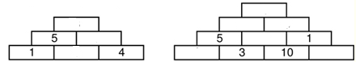
6
2
9
7
8
3
2
6
Calcul automatisé :
122 – 56 = 66 899 – 154 = 745 48 – 44 = 4 817 – 511 = 306
155 – 146 = 9 843 – 647 = 196 93 – 67 = 16 916 – 514 = 402
186 – 144 = 42 742 – 549 = 193 87 – 42 = 45 819 – 424 = 395 817 – 714 = 103 458 – 243 = 215 73 – 70 = 3 714 – 511 = 203
916 – 143 = 773 215 – 146 = 69 29 – 13 = 16 514 – 457 = 57

Problème : 17 nouveaux élèves viennent d’arriver dans cette école. Ils sont maintenant 291 élèves. Combien étaient-ils en septembre ?
Ils étaient 274 élèves.

Calcul réfléchi : Comptes mystérieux
Remets ces signes à leur place : - et + : 30 + (17 - 12) = 35

Choisis l’égalité qui convient : 59 – (55 + 4 ) = 0 ou (59 – 55) + 4 = 0

Problème : Pour payer un achat d’une valeur de 84 sous, Madame d’Artagnan donne une pièce de 200 sous. Combien le vendeur doit-il lui rendre ?
Il doit lui rendre 116 sous.

Clap : 38 – 13, 54 – 24, 274 – 124, 218 - 195, 516 – 512 25, 30, 150, 23, 4

9h10 : Calcul en ligne CM2
Leçon CL4
Résous les soustractions par décalage.
Exemple : 234 – 83 = ? « c’est comme (234 + 17) – (83 + 17) » 251 -100 = 151 (nombres amis)
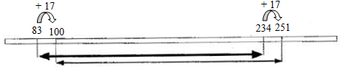

9h10 : Calcul en ligne CM1
Leçon CL4
Décompositions en passant par les diviseurs des nombres d'usage
courant

Exemple : 92 : 4 = (60 + 32) : 4 = (60 : 4) + (32 : 4) = 15 + 8 = 23

105 : 7 = (70 + 35) : 7 = 10 + 5 = 15
329 - 97 = 332 – 100 = 232
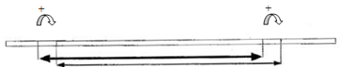
439 - 84 = 455 – 100 = 355
914 - 63 = 951 – 100 = 851
719 - 56 = 763 – 100 = 663

3
3
96 : 8 = (80 + 16) : 8 = 10 + 2 = 12
97 100 329 332

162 : 9 = (90 + 72) : 9 = 10 + 8 = 18

95 : 5 = (50 + 45) : 5 = 10 + 9 = 19
16
16
84 100 439 455
76 : 4 = (40 + 36) : 4 = 10 + 9 = 19

37
37

63 100 914 951

44
44
56 100 719 763

9h15 : Ecrire un nombre
Annulé pour contrôle

9h15 : Ecrire un nombre
Annulé pour contrôle

9h20 : Dictée de mots n°12 CM2
Obj : Connaître les mots de l’usage courant
Bâtir - la chair – procurer - une conférence – profiter – épauler – étourdi – eux – enlever - remplacer - la défense – appartenir – remuer – fameux - une pension – sien - un pavé - bossu - un poil - un autel

9h20 : Dictée de mots n°12 CM1
Obj : Connaître les mots de l’usage courant
le son - la faim – courant – arriver - la face – marier – un chiffre – chasser – régler
la flamme – une barre – procurer – agir – remplacer – transporter – remuer – sien
un poil – peindre - le geste

9h25 : Dictée + Analyse de phrase
Obj : Trouver le sujet et le verbe.

CM1 : Notre école défendra l’environnement. (Futur simple)

Notre école défendra l’environnement.

Groupe :

Notre école : Nature : Groupe nominal Défendra : Nature : Verbe
Fonction : Sujet Infinitif : Défendre (3ème groupe)
Genre : Féminin Temps : Futur simple
Nombre : Singulier Personne : 3ème personne du singulier

L’environnement : Nature : Groupe nominal
Fonction : Complément d’objet direct
Genre : Masculin
Nombre : Singulier

Mots :

Notre : Nature : Adjectif possessif Ecole : Nature : Nom commun
Fonction : Déterminant du nom école Fonction : Sujet
Genre : Féminin Genre : Féminin
Nombre : Singulier Nombre : Singulier

L’ : Nature : Article défini Environnement : Nature : Nom commun
Fonction : Déterminant du nom environnement Fonction : COD
Genre : Masculin Genre : Masculin
Nombre : Singulier Nombre : Singulier

CM2 : Les filles cherchent des traces. (Féminin Pluriel)

Les filles cherchent des traces.

Groupe :

Les filles : Nature : Groupe nominal Cherchent : Nature : Verbe
Fonction : Sujet Infinitif : Chercher (1ergroupe)
Genre : Féminin Temps : Présent
Nombre : Pluriel Personne : 3ème personne du pluriel

Des traces : Nature : GN
Fonction : COD
Genre : Féminin
Nombre : Pluriel
Mots :

Les : Nature : Article défini Filles : Nature : Nom commun
Fonction : Déterminant du nom filles Fonction : Sujet
Genre : Féminin Genre : Féminin
Nombre : Pluriel Nombre : Pluriel

Des : Nature : Article indéfini Traces: Nature : Nom commun
Fonction : Déterminant du nom traces Fonction : Sujet
Genre : Féminin Genre : Féminin
Nombre : Pluriel Nombre : Pluriel

9h30 : Apprendre à écrire des mots courants/des mots invariables CM1/CM2

CM1 : le froment, un caprice, le déjeuner, proposer, décourager / près, tôt

CM2 : le ralliement, la violence, revêtir, solitaire, convertir / maintenant, tôt

9h35 : Anglais CM1/CM2
Monday 23rd March Revoir les sports, Pool : bassin Swimming pool : piscine
Voir U9 séance 1 année 2 : Yesterday, today and tomorrow

10h15 : Mathématiques
Obj : Savoir utiliser ses acquis
Evaluation
10h15 : Mathématiques
Obj : Savoir utiliser ses acquis
Evaluation

10h30 : RECREATION

10h45 : Histoire
Voir H13 séance 1 : La vie dans les campagnes et l’essor urbain

11h45 : REPAS

13h30 : Ecriture rapide CM1/CM2
Dessin un port de pêche et décrit le. (2 semaines)

13h40 : Lecture rapide CM1/CM2
C’est la chenille qui redémarre… : Séparer des mots collés. Trouve une
logique sémantique.

Colorie en vert la tête de la chenille de l’exercice précédent si les mots
C’est la chenille qui redémarre… : Séparer des mots collés. Trouve une logique sémantique.

Colorie en vert la tête de la chenille de l’exercice précédent si les mots obéissent à une logique particulière.
Ecrit la logique trouvée si elle existe.

Chenille 1 : pas de logique
Chenille 2 : verbe, adjectif en able, nom en eur…
Chenille 3 : nom complet, abréviation, verbe lié
obéissent à une logique particulière.
Ecrit la logique trouvée si elle existe.

Chenille 1 : un nom d’animal, un nom de véhicule, un nom d’animal,
un nom de véhicule…
Chenille 2 : pas de logique
Chenille 3 : 2 verbes puis 2 noms lis à la l’alimentation

13h45 : Je lis, je comprends CM1/CM2
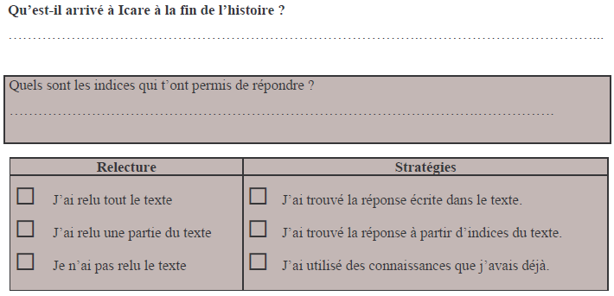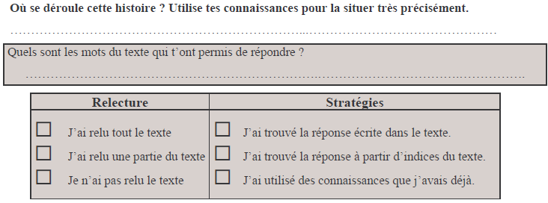
Altitude, neige, aiguille du Midi, mont Maudit, 4807 mètres
Cette histoire se déroule dans les Alpes
→brûla la cire des ailes, funérailles
Il s’est brûlé les ailes et mourut

13h50 : Conjugaison
Obj : Savoir conjuguer au passé composé avec l’auxiliaire avoir
Observation réfléchie de la langue française(La balle aux mots)
Exercices 1,2,3 p 148
Leçon C10
Participe présent et Participe passé
13h50 : Conjugaison
Obj : Savoir ce qu’est une phrase passive
Observation réfléchie de la langue française(La balle aux mots)
Exercices 1,3,4,6 p 148,149
Leçon C15
Faire le tableau des natures des mots

14h35 : Mathématiques suite
Obj : Savoir utiliser ses acquis
Evaluation
14h35 : Mathématiques suite
Obj : Savoir utiliser ses acquis
Evaluation

14h55 : Atelier contrat de travail
Obj : Travail en autonomie
Divers travaux à réaliser en autonomie.

14h55 : Atelier contrat de travail
Obj : Travail en autonomie
Divers travaux à réaliser en autonomie.

15h10 : Ecriture des devoirs
Pour lundi 30 mars :
Conjugaison : Apprendre C10 (CM1), C15 (CM2)
Histoire : Apprendre H13 (CM1/CM2)
Vélo

Pour jeudi 26 mars :
Anglais : Apprendre U9 (CM1/CM2)

Pour mardi 7 avril :
Liste de mots n°13 (CM1/CM2)

15h15 : RECREATION

15h30 : E.P.S
Obj : Etre capable d’adapter ses déplacements à différents types d’environnement, Etre capable de d’appliquer et construire des principes du code de la route.
Vélo séance 4

